**Лабораторна робота №6**

**З дисципліни:** Бази даних та інформаційні системи  
 **Студента групи МІТ-31:** Добровольського Дмитра

**Тема:** Практичне використання Aggregation Framework у MongoDB

**Мета роботи:** Закріпити знання про основні стадії Aggregation Framework. Навчитися будувати ефективні агрегаційні запити. Освоїти методи фільтрації, групування, сортування та обробки масивів у MongoDB. Практично працювати з $match, $group, $sort, $unwind, $lookup, $project. Аналізувати продуктивність агрегацій та оптимізувати запити.

**Завдання:**

1. Створити колеції orders, customers, та products

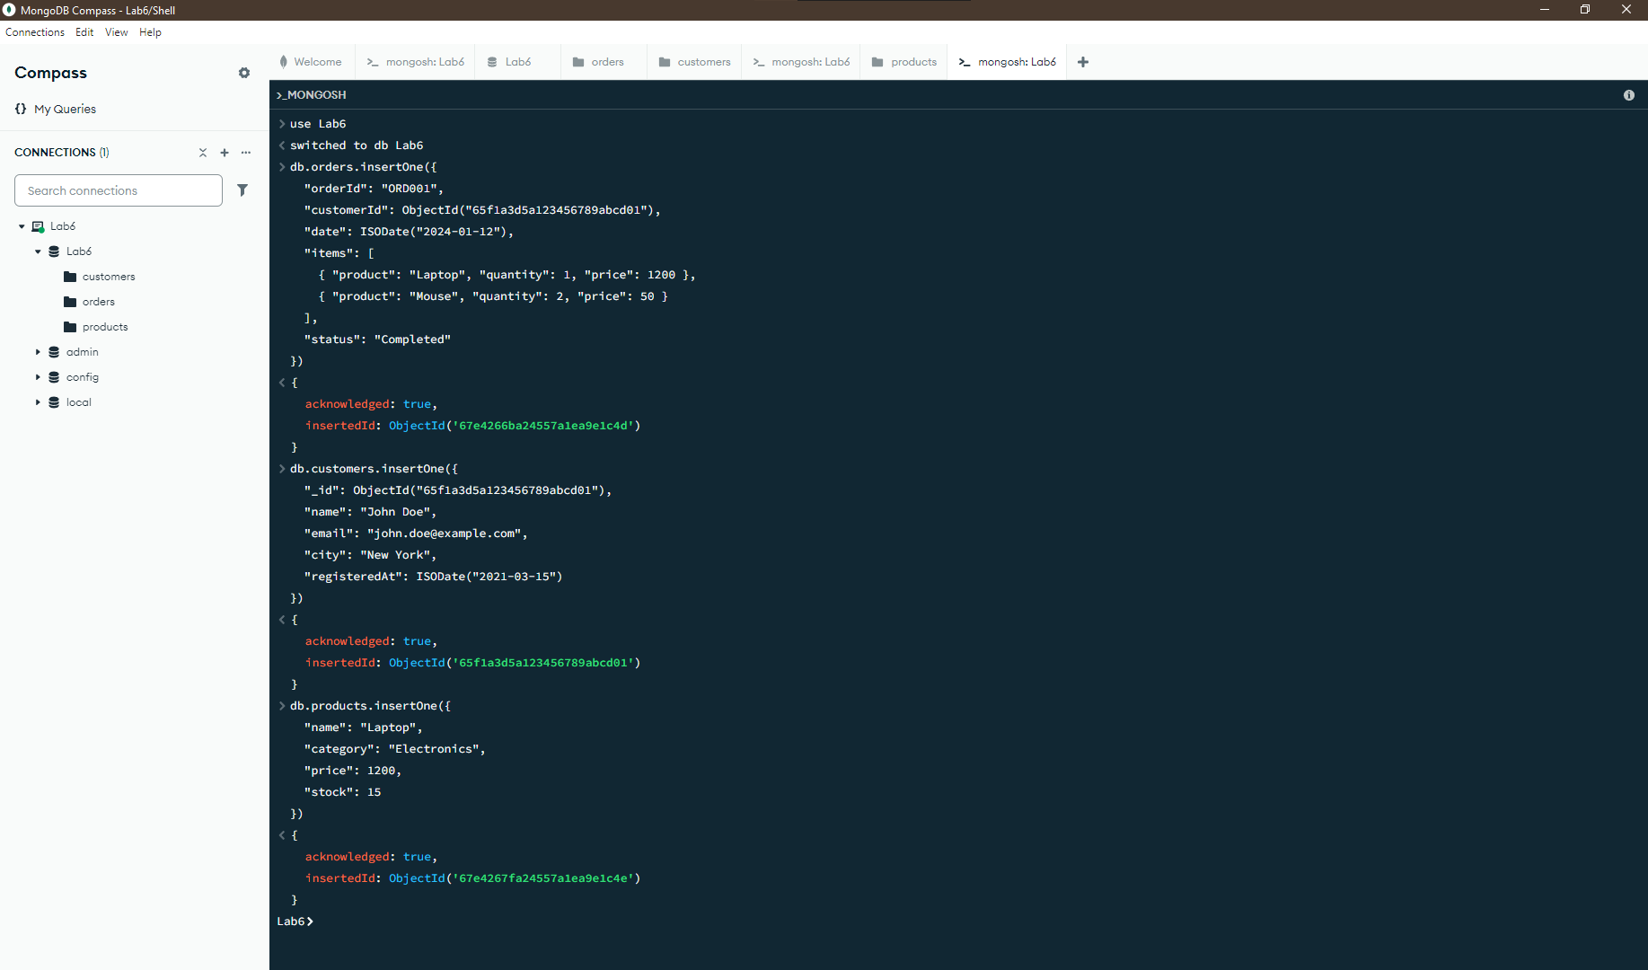

1. Частина 1. Базові агрегаційні операції

* Відфільтруйте замовлення за останні 3 місяці

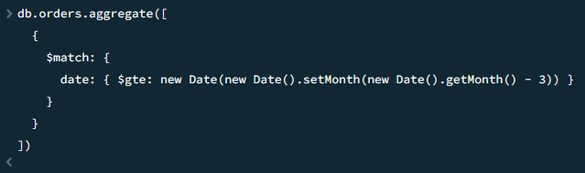

* Групування замовлень за місяцем

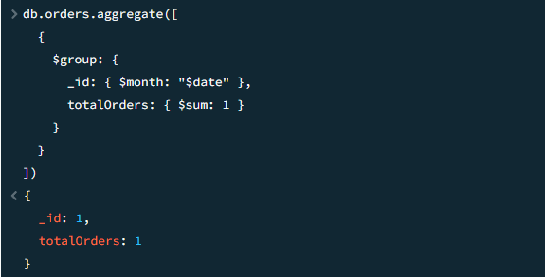

* Сортування за сумою замовлення

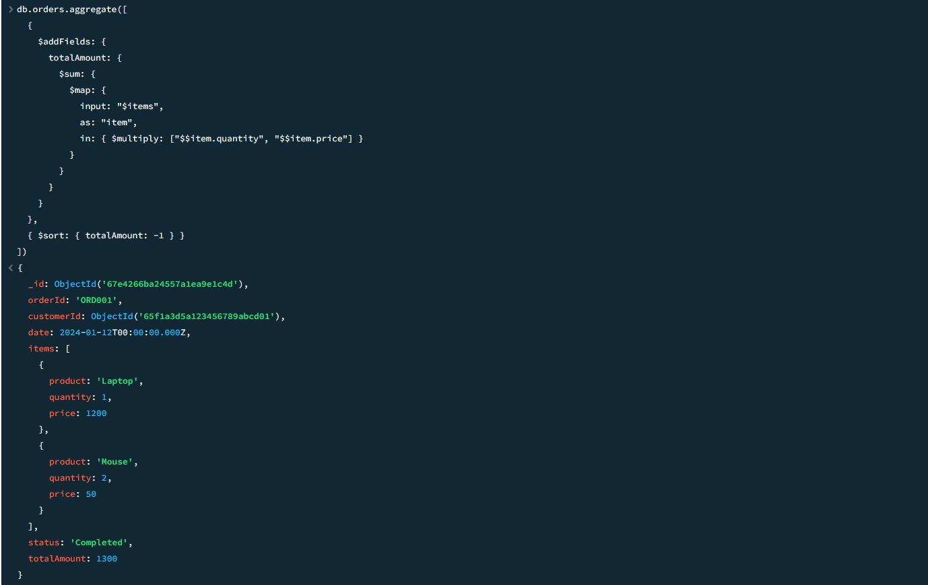

У частині 1 ми застосували базові агрегаційні операції: за допомогою оператора $match відфільтрували замовлення за останні 3 місяці, використали $group для групування замовлень за місяцем, а також застосували $addFields та $sort для обчислення та сортування замовлень за сумою, що дозволило нам отримати загальну вартість кожного замовлення.

1. Частина 2: Робота з масивами

* Розгорніть масив items у замовленнях

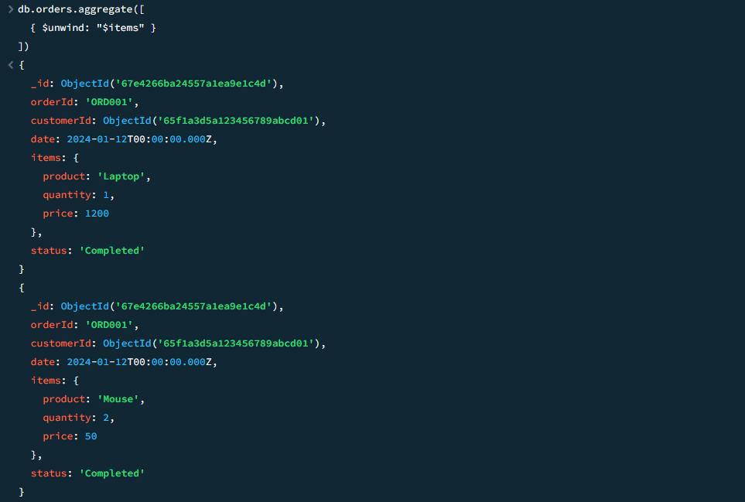

* Підрахуйте кількість проданих одиниць товарів

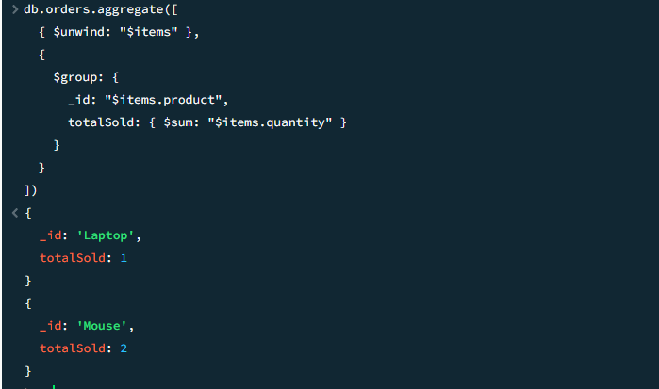

У частині 2 ми зосередилися на роботі з масивами: оператор $unwind розгорнув масив items для кожного замовлення, а потім за допомогою $group підрахували кількість проданих одиниць товарів, що є корисним для аналізу продажів.

1. Частина 3: З’єднання колекцій ($lookup)

* Отримання інформації про клієнтів у замовленнях

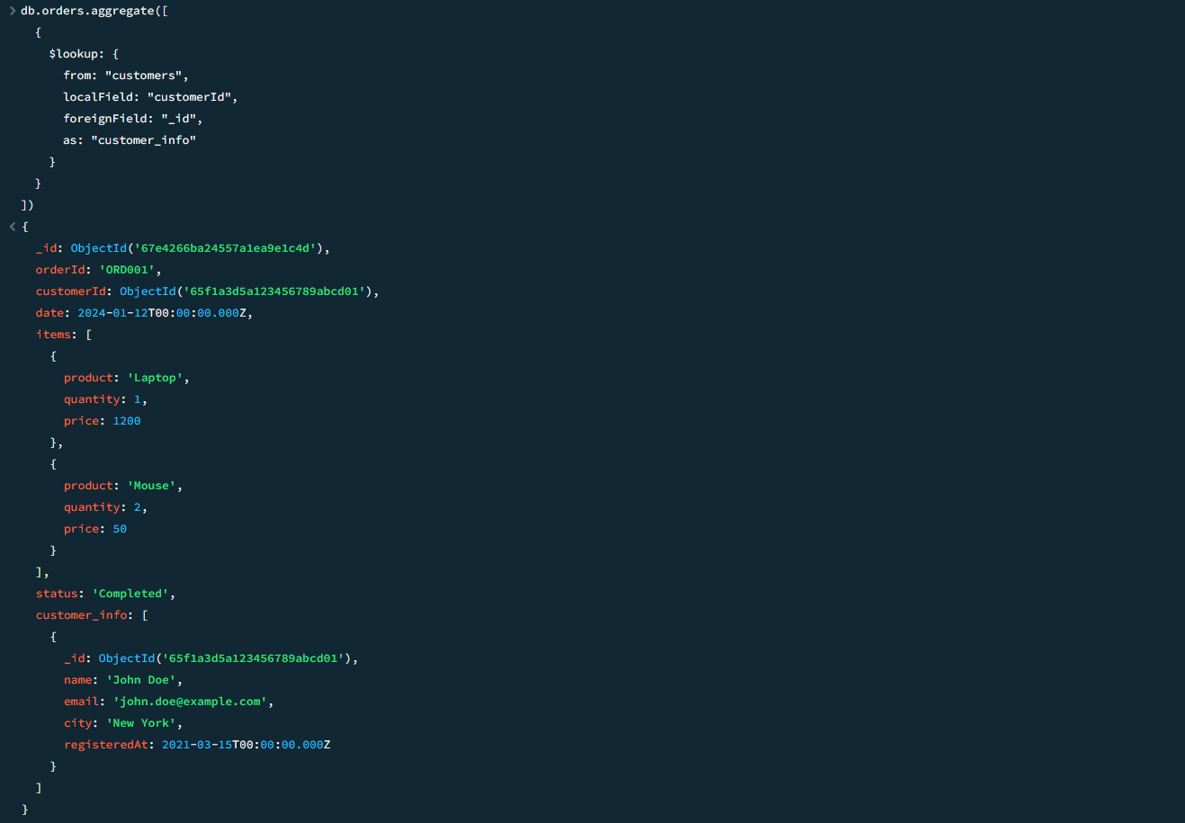

* Визначте найбільш активних клієнтів

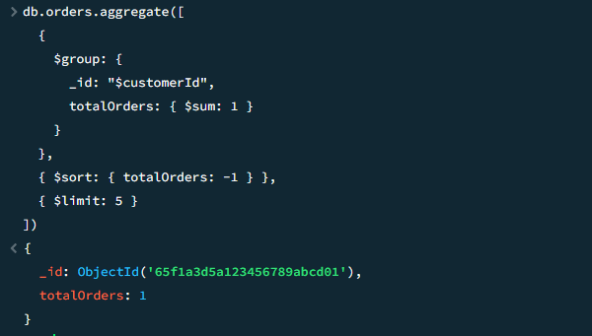

У частині 3 застосовано $lookup для об’єднання даних з колекції customers з даними замовлень, що дозволило отримати додаткову інформацію про клієнтів, а також було виконано групування та сортування для визначення найбільш активних клієнтів.

1. Частина 4: Оптимізація запитів

* Перевірте продуктивність запиту

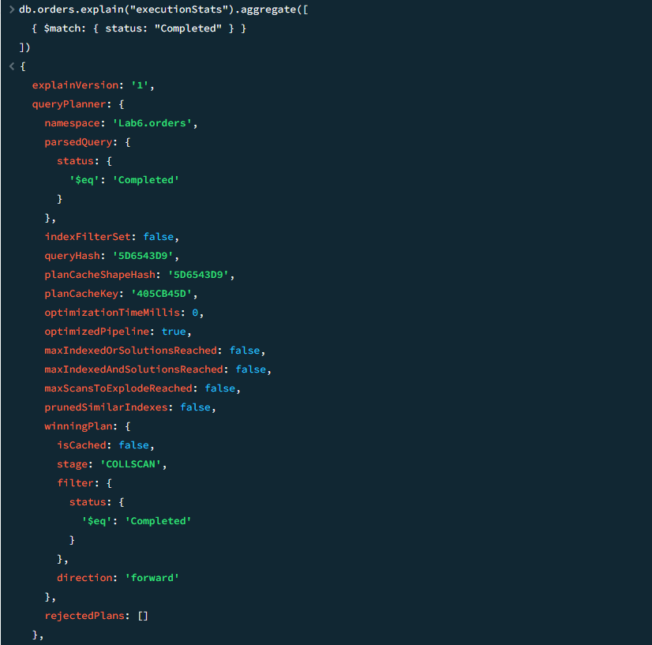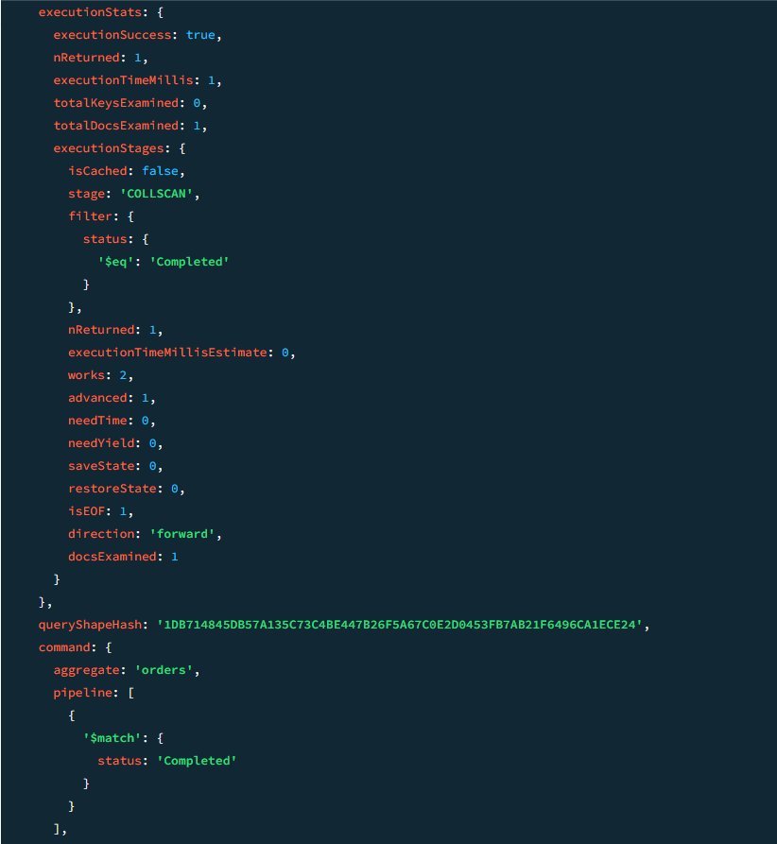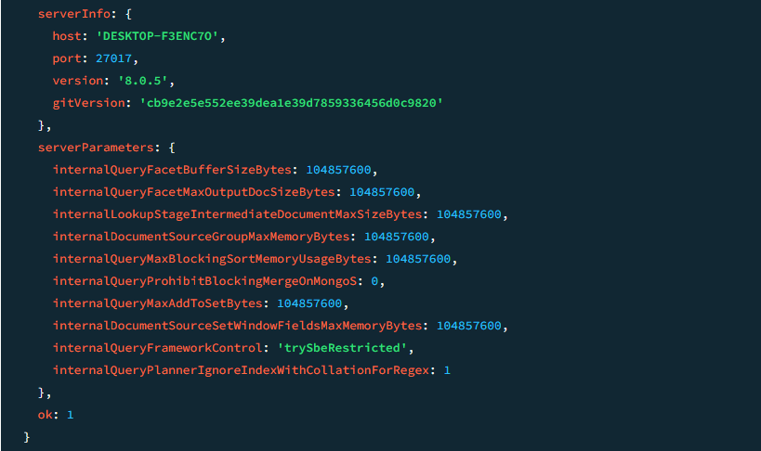

* Оптимізуйте агрегаційний запит

(Оптимізація через індексацію:)



Частина 4 була присвячена оптимізації запитів: ми скористалися методом explain("executionStats") для аналізу продуктивності запитів і виявили, що без індексації MongoDB виконує повне сканування колекції (COLLSCAN), тому було рекомендовано створити індекс для покращення швидкодії.

1. Додаткові завдання

* Визначте категорії товарів із найбільшою кількістю продажів

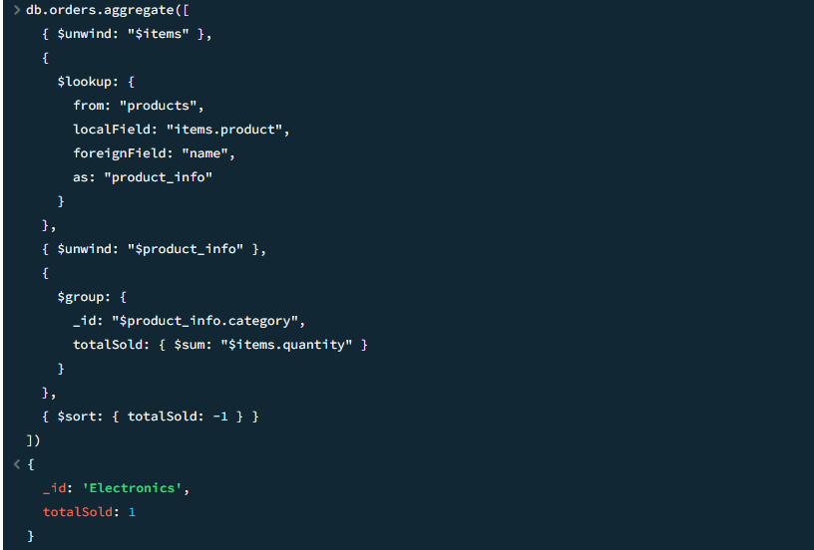

* Розрахуйте середню ціну товарів у кожній категорії

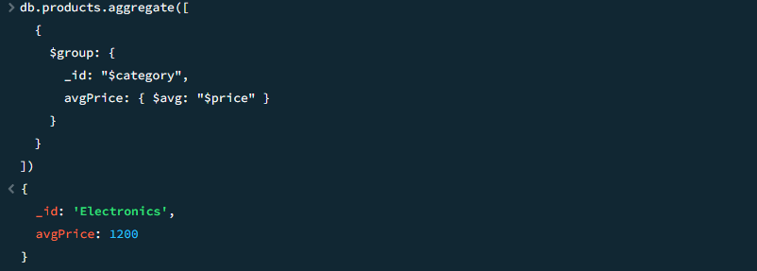

* Знайдіть користувачів, які зробили більше одного замовлення

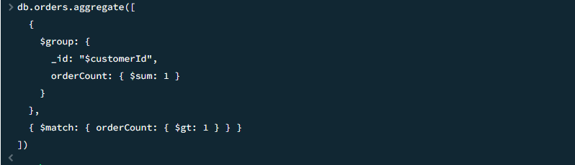

Додаткові завдання дозволили глибше проаналізувати дані: визначити категорії товарів із найбільшою кількістю продажів, розрахувати середню ціну товарів у кожній категорії та знайти клієнтів, які зробили більше одного замовлення, що дає змогу зробити більш точний аналіз ринку та поведінки клієнтів.

**Висновки:**

Під час лабораторної роботи було розглянуто основи роботи з MongoDB, зокрема вставку даних, агрегацію та аналіз продуктивності запитів. Виконаний аналіз показав, що запити без індексів використовують повне сканування колекції (COLLSCAN), що може бути неефективним для великих наборів даних. Для оптимізації рекомендовано створення індексів, що дозволить прискорити вибірку та зменшити навантаження на базу даних.